COMMUNIQUE DE PRESSE
Amiens, le 22 novembre 2023

Formation : l'UPJV et SimUSanté à la recherche
de patients simulés !

Inscriptions jusqu’au 20 décembre 2023
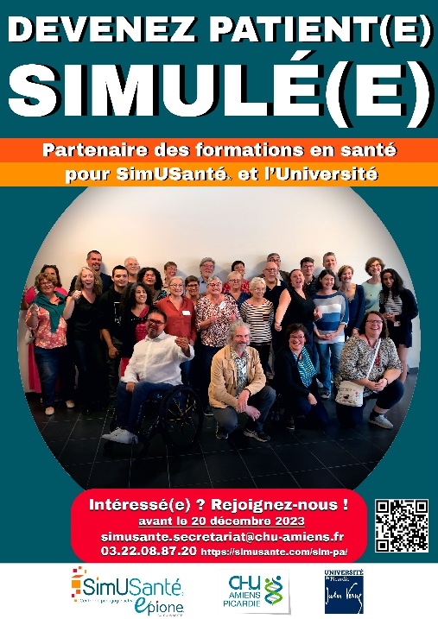
SimUSanté CHU Amiens-Picardie et l’Université Picardie Jules Verne sont de nouveau à la recherche de personnes souhaitant participer aux activités d’enseignement en devenant "patient simulé".
L'idée : permettre à des volontaires de jouer le rôle d’un patient avec un problème de santé défini, d’un aidant, d’un parent ou d’un professionnel de santé.

En devenant patients simulés, les personnes sélectionnées et formées contribuent à créer des situations d’apprentissage, utiles aux étudiants. Ils peuvent alors s’exercer lors de simulations et acquérir, sans danger, des compétences en santé, notamment relationnelles.

Lors de sessions d'examens, les patients simulés peuvent jouer plusieurs fois le même rôle au cours de la même journée et de façon strictement identique, pour permettre d'évaluer les étudiants dans des conditions similaires. Ainsi l’an dernier, plus de 60 personnes volontaires ont été formées et ont notamment participé aux examens universitaires des futurs médecins.

Les simulations en formation en santé en présence de patients simulés sont plébiscitées par les apprenants et par les enseignants. Les échanges avec le groupe des volontaires ont été particulièrement riches dans une ambiance bienveillante avec la création du groupe « Sim-Pa », véritable partenaire de formation !

Patient simulé : comment candidater ?

Il n’est pas nécessaire d’avoir de compétences d’acteurs ou de connaissances en santé. Une formation courte sera réalisée à SimUSanté par une équipe d’enseignants, de médecins et d'infirmiers, d'un professeur de théâtre et d’une psychologue clinicienne.

Inscriptions jusqu'au 20 décembre 2023 sur https://simusante.com/sim-pa/
Renseignements : Secrétariat SimUSanté 03 22 08 87 20

